OŚRODEK ROZWOJU OSOBISTEGO I DUCHOWEGO „TU I TERAZ”
W NOWYM KAWKOWIE oraz STOWARZYSZENIE „U ŹRODŁA”
www.tuiteraz.eu www.uzrodla.pl

zapraszają 23-27 lipca 2014 na warsztat

USTAWIENIA NARODZIN
PROWADZI: KAMA KORYTOWSKA

Narodziny są wielkim wydarzeniem naszego życia. Przed narodzinami żyjemy już od kilku miesięcy w łonie matki, które jest środowiskiem płynnym, ale właśnie przy narodzinach opuszczamy to wewnętrzne morze, aby „wyjść na ląd”. Czy wiemy coś na temat naszych narodzin czy nie, to wydarzenie będzie miało wielki wpływ na nasze całe życie – jak odchodzimy od starego i wchodzimy w nowe, czy czujemy się wspierani przez świat zewnętrzny czy nie, czy jesteśmy obecni i przytomni kiedy następują wielkie zmainy w naszym życiu – to tylko kilka przykładów jak czas narodzin kształtuje i krystalizuje różne perspektywy na świat.

Wiele wtedy może się wydarzyć – matka i dziecko mogą być w zgodnym kontakcie – odczuwając się emocjonalnie i fizycznie, wspartne przez kochających najbliższych, ale często tak nie jest. Cesarskie cięcie, przedwczesny poród, przedwczesna separacja dziecka od matki, nacisk na poleganie na urządzeniach technicznych, brak kontaktu matki z własnym ciałem (dzieckiem), itp. to przykłady kiedy dziecko nie ma pełnego wsparcia, aby w pełni obecności i miłości przyjść na świat przyjazny, „welcoming”.

Ustawienia Narodzin mogą pomóc przyjrzeć się naszym narodzinom i wzorcom na życie, które powstały z tego okresu oraz odnaleźć inną możliwość funkcjonowania niż w perspektywach, które są nieadekwatne do naszego wieku i miejsca w życiu obecnym.

Przed południem będą miały miejsce sesje ustawień Narodzin, w tym będziemy odkrywać naszą relację z poszczególnymi etapami narodzin jak też z różnymi elementami tematu związanego z narodzinami (pępowina, łożysko, świat wewnętrzny vs. świat wewnętrzny, relacja z płynem, wodą, powietrzem, itp.).
Po południu będziemy, poruszać się, tańczyć, integrować, dzielić w parach i w grupie.

PROWADZĄCA:

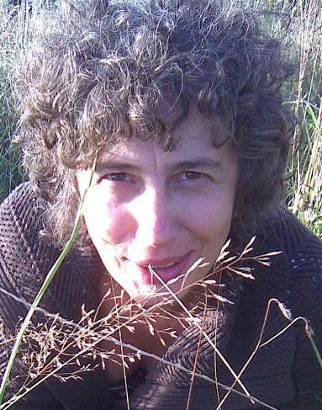

KAMA KORYTOWSKA
Kama od wielu lat zajmuje się praktyką Przebudzenia, pracuje z Adamem Bradpiece, który bez rozgłosu prowadzi małe grupy Przebudzenia na terenie Europy Zachodniej. Jej pasją jest przebudzenie do „tego co jest” zarówno jako istnienie w postaci obecności, jak też istnienie w ciele, uczuciach i w umyśle. Jej mottem na dzień dzisiejszy jest „kooperacja z tym co nieuniknione”. Jest szczególnie zafascynowana pracą z parami, gdzie „to co jest” tańczy jako „dwa”.
Trenerka angielskiego Instytutu Integrative Bodywork and Movement Therapy (Psychologia Somatyczna, Ruch Autentyczny, Body-MindCentering®). Prowadzi warsztaty w Polsce i Anglii. Po dwudziestu kilku latach pobytu w Anglii, mieszka teraz w Polsce.

Data: 23-27.VII. 2014
Miejsce: Ośrodek Rozwoju Osobistego i Duchowego „Tu i Teraz”, Nowe Kawkowo
Cena: 600 zł + koszty zakwaterowania i wyżywienia w Ośrodku
Kontakt: www.tuiteraz.eu, kawkowo@tuiteraz.eu ,
Jacek Towalski 0602219382, Maja Wołosiewicz- Towalska 0606994366,
biuro: 0662759576
Uwaga: konieczna wpłata 200 zł na konto Ośrodka Rozwoju Osobistego „Tu i
Teraz” do 10.VI z opisem „pobyt 7-12.VII.2014”:
Numer konta: 92 1020 3541 0000 5502 0206 3410
BANK PKO BP

